Пословицы и поговорки в числах
Что такое пословица и поговорка?
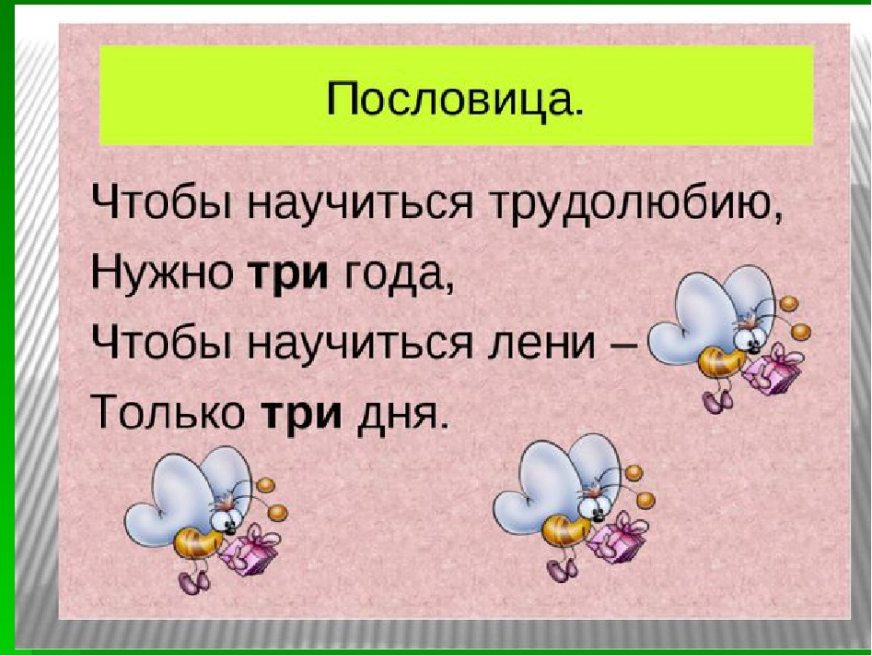
Пословицы – краткие народные изречения с назидательным содержанием, которые являются народными афоризмами. В пословице есть второй смысл. Например, пословица: Чем дальше в лес, тем больше дров – может быть понята в прямом смысле. А может быть применена и к учёбе: чем больше узнаёшь, тем больше открывается нового и интересного.
У пословицы есть родная сестра – поговорка. Они похожи друг на друга. Поговорки – краткие устойчивые выражения, не составляющие, в отличие от пословиц, законченных высказываний. «Семь пятниц на неделе» – эта поговорка используется как часть суждения о тех, кто отступает от слова, меняет решение.
Таким образом, пословица – законченное предложение, а поговорка – часть предложения, часть суждения, без вывода, без заключения.
Почему, развивая своих детей, особое внимание необходимо уделять разъяснению пословиц и поговорок?
Как правило, дети услышав пословицу или поговорку, понимают её буквально, прямой смысл, а вот второй смысл детям дошкольного возраста неподвластен, в силу своих возрастных особенностей. Но развитие понимания пословиц и поговорок у дошкольников необходимо, т. к. это помогает формировать логическое мышление, развивать словарный и образный строй речи, понимать истоки фольклора и народной культуры.
Чтобы ребёнок понял пословицу предлагаем Вам знакомить с ними по следующей схеме:
- Взрослый читает пословицу или поговорку.
- Приводит примеры, когда ситуация из жизни соответствует заключению в пословице поговорке.
- Спрашивает ребёнка, как они ее поняли. Просит привести пример, ситуации из жизни детей который совпадает со смысловым наполнением пословицы или поговорки.
- Предлагает ребёнку зарисовать ( возможно не во всех случаях)эту народную мудрость, объяснив что он изображает .
- Взрослый анализирует, понял ли ребёнок пословицу или поговорку.
Математические пословицы помогают малышам изучить цифры и научиться считать. Такие изречения прививают детям с раннего возраста любовь к математике. Они позволяют разнообразить обучение и превратить его в интересное занятие.
Предлагаем Вашему вниманию пословицы и поговорки, содержащие числа, для совместного изучения родителей с детьми.
ПОСЛОВИЦЫ И ПОГОВОРКИ, СОДЕРЖАЩИЕ ЧИСЛО 1.
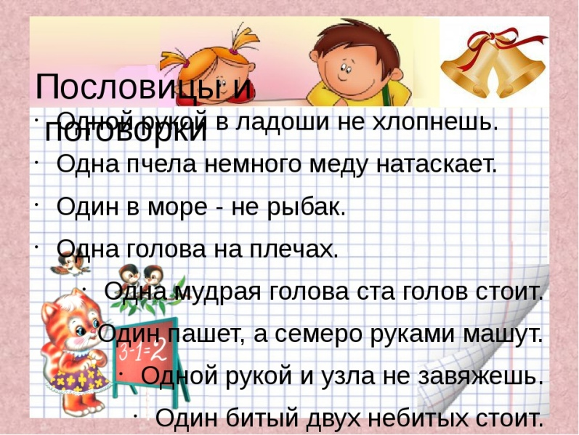
Единица – изобретение математиков, она нужна для счета, и в магии чисел ее не существует. В древних текстах слово «один» употребляется нечасто и означает нечто неделимое, целостное, такое, как Бог, Космос, Вселенная. Если есть в Единице, какой - то магический смысл, то это смысл единого и целого. А в некоторых пословицах единица означает что - то очень малое, незначительное.
Один в поле не воин.
Один в море не рыбак.
Семь бед - один ответ.
Один за всех и все за одного.
Два медведя в одной берлоге не уживутся.
Семь раз отмерь, один раз отрежь.
За двумя зайцами погонишься - ни одного не поймаешь.
Лучше один раз увидеть, чем сто раз услышать.
Семеро одного не ждут.
В страду одна забота – не стояла бы работа.
От великого до смешного – один шаг.
Одна голова – хорошо, а две лучше.
Один дурак пятерых умных ссорит.
Одна голова – два языка.
Одна ласточка весны не делает.
Одна мучка, да разные ручки.
Правда одна, а на всех людей хватает.
ПОСЛОВИЦЫ И ПОГОВОРКИ, СОДЕРЖАЩИЕ ЧИСЛО 2.
Двойка – это символ разделения целого на части, символ отдельности человека от мира, природы и других людей. Это знак сравнения одного с другим. А еще Двойка – символ взаимоотношений и взаимодействий человека с тем, что его окружает.
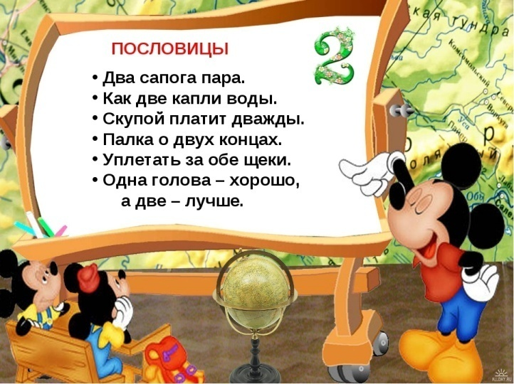
Старый друг лучше новых двух.
Два медведя в одной берлоге не уживутся.
За двумя зайцами погонишься - ни одного не поймаешь.
Два сапога – пара.
Одна голова – хорошо, а две лучше.
Скупой платит дважды.
Убить двух зайцев.
Двум смертям не бывать, а одной не миновать.
Лентяй да шалопай – два родных брата.
Из двух зол выбирай меньшее.
За битого двух небитых дают.
ПОСЛОВИЦЫ И ПОГОВОРКИ, СОДЕРЖАЩИЕ ЧИСЛО 3.
Число три носит магический характер. Время мы делим на настоящее, прошедшее и будущее. Из глубокой древности до нас дошли поверья о том, что Земля держалась на трёх китах. Число три у многих народов священное. В Библии упоминается самое известное число три - это Троица, которая представляет Бога в трёх личностях: Бог - отец, Бог - сын и Святой дух.
Заблудиться в трёх соснах.
Бог любит троицу.
У мужика в августе три заботы: и косить, и пахать, и сеять.
Не узнавай друга в три дня – узнавай в три года.
Обещанного три года ждут.
От горшка три вершка.
Наврал с три короба.
Три волосинки в 6 рядов уложены.
Три волоска – и все густые.
Плакать в три ручья.
Согнуться в три погибели.
ПОСЛОВИЦЫ И ПОГОВОРКИ, СОДЕРЖАЩИЕ ЧИСЛО 4.
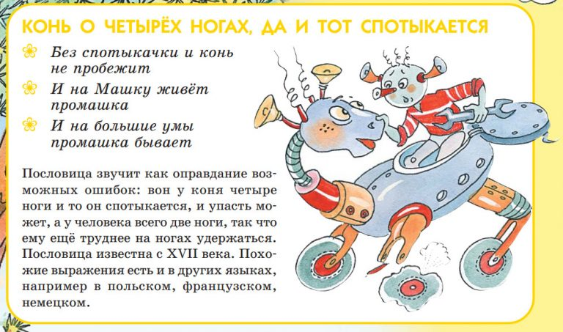
Число 4 в математике «Дважды два — четыре» — первое, что у большинства людей ассоциируется с понятием таблицы умножения. В образовании в России 4(четвёрка) — отметка , означающая «хорошо». Время каждый 4 - й год — високосный.
Без четырёх углов изба не рубится.
Конь о четырёх ногах, да и тот спотыкается.
Жить в четырёх стенах.
ПОСЛОВИЦЫ И ПОГОВОРКИ, СОДЕРЖАЩИЕ ЧИСЛО 5.
У человека и большинства высших животных 5 пальцев на одной конечности. В Олимпийском движении 5 разноцветных колец, символизирующих Европу, Азию, Африку, Америку и Австралию (в Антарктиде нет спорта и олимпийского движения).
Пятое колесо в телеге.
Знать как свои пять пальцев.
Рассказывать с пятого на десятое.
ПОСЛОВИЦЫ И ПОГОВОРКИ, СОДЕРЖАЩИЕ ЧИСЛО 6.
Известно, что в народе число 6 ассоциируется с нечистой силой. Поэтому в устном народном творчестве: пословицах, поговорках шестерка не упоминается.
Шестое чувство.
Шесть дней работай, седьмой – отдыхай.
Шесть дён лайся, седьмой – кайся.
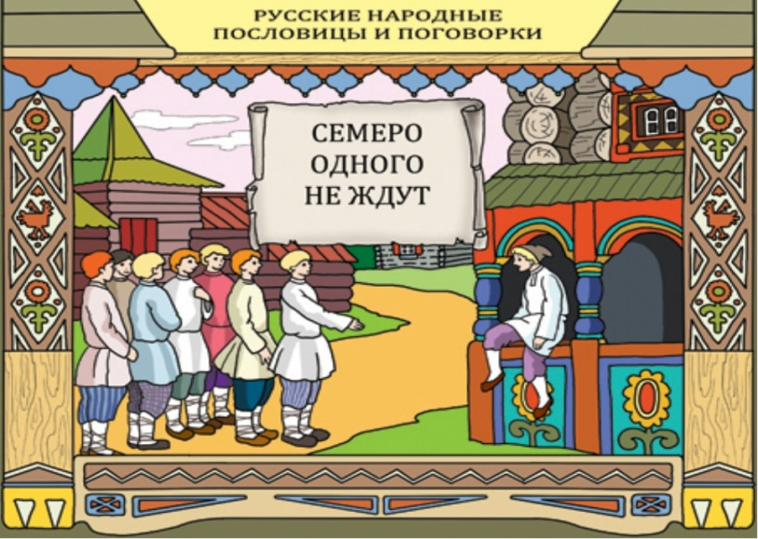
ПОСЛОВИЦЫ И ПОГОВОРКИ, СОДЕРЖАЩИЕ ЧИСЛО 7.
Число 7 – символ обновления. Через 7 месяцев прорезываются зубы у младенца, в 7 лет обновляются зубы у ребёнка.
Большое значение числу семь придаёт христианская религия. «Бог создал мир за 7 дней», посвятив седьмой день отдыху. На Руси применялось в колдовстве и заклинаниях, лечили больных приёмами многократного повторения «святой» семёрки. «Сделай настой из семи трав на семи водах, пей семь дней по семь ложек».
Психологи установили, что один взгляд человека в состоянии охватить точное число предметов, если их не более шести. «Семь» – это уже «много». Видимо поэтому так много пословиц с числом 7 в значении «много». В глубокой древности это число долгое время считалось неопределённо большим количеством.
Семь раз отмерь, один раз отрежь.
Семеро одного не ждут.
Семь пятниц на неделе.
Тайна за семью печатями.
Семеро с ложкой, а один с сошкой.
Семь бед – один ответ.
У семи нянек дитя без глазу.
Семеро – не один, в обиду не дадим.
Лук от семи недуг.
Семь ворот, да все в огород.
За семью морями.
Семь пядей во лбу.
За семь вёрст киселя хлебать.
Семь вёрст до небес и всё лесом.
Семь топоров вместе лежат, а две прялки врозь.
ПОСЛОВИЦЫ И ПОГОВОРКИ, СОДЕРЖАЩИЕ ЧИСЛО 8.
Весна да осень – на дню погод восемь.
Восьмое чудо света.
ПОСЛОВИЦЫ И ПОГОВОРКИ, СОДЕРЖАЩИЕ ЧИСЛО 9.
За тридевять земель, в тридевятом царстве.
Девятый вал.
ПОСЛОВИЦЫ И ПОГОВОРКИ, СОДЕРЖАЩИЕ ЧИСЛО 10.
В тридевятом царстве, в тридесятом государстве.
Не трусливого десятка.
Рассказывать с пятого на десятое.
Девять человек - все равно, что десяток.
Одно дерево срубишь - десять посади.
ПОСЛОВИЦЫ И ПОГОВОРКИ, СОДЕРЖАЩИЕ ДРУГИЕ ЧИСЛА.
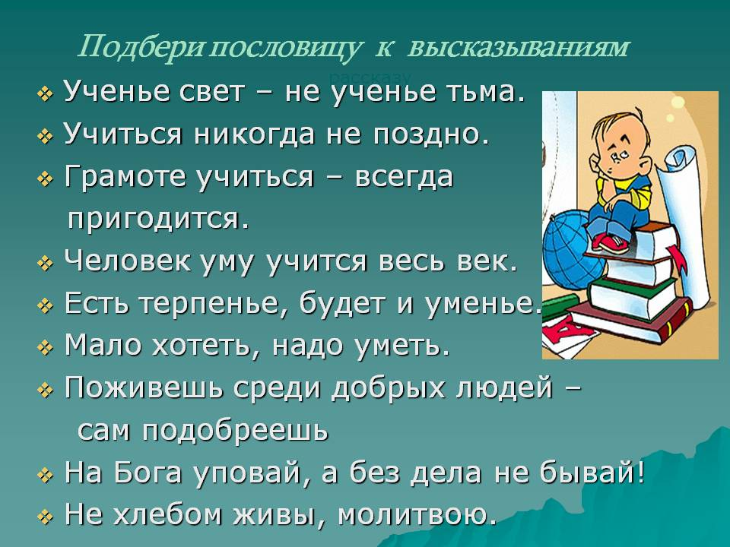
Не имей сто рублей, а имей сто друзей.
Лучше один раз увидеть, чем сто раз услышать.
Опять двадцать пять.
Весь материал – смотрите документ.

Материал подготовили: учителя-логопеды Курапина О.Н., Цветкова Е.В.
Используемые источники:

1. https://videouroki.net/razrabotki/issledovatelskaya-rabota-po-matematike-poslovitsy-i-pogovorki-soderzhashchie-chisla.html
2. https://studfiles.net/preview/5157502/page:4/
3.https://yandex.ru/images/search?text=%D0%BF%D0%BE%D1%81%D0%BB%D0%BE%D0%B2%D0%B8%D1%86%20%D0%B8%20%D0%BF%D0%BE%D0%B3%D0%BE%D0%B2%D0%BE%D1%80%D0%BE%D0%BA%20%D1%81%20%D1%87%D0%B8%D1%81%D0%BB%D0%B0%D0%BC%D0%B8%20%D0%B2%20%D0%BA%D0%B0%D1%80%D1%82%D0%B8%D0%BD%D0%BA%D0%B0%D1%85&noreask=1&lr=16

